**雷州市水务局“春风利剑”专项行动**

**工 作 简 报**

(2022)第09期

雷州市水务局“春风利剑”专项

行动领导小组办公室 编 2022年3月23日

**雷州市水务局开展**

**“世界水日”“中国水周”主题宣传活动**

2022年3月22日是第三十届“世界水日”，22日至28日是第三十五届“中国水周”。我国纪念“世界水日”“中国水周”活动的主题是“推进地下水超采综合治理，复苏河湖生态环境”。为营造全社会珍惜水资源环境，进一步提高广大市民群众节约用水和保护河湖生态环境的意识，我局开展了形式多样的“世界水日”“中国水周”宣传活动。

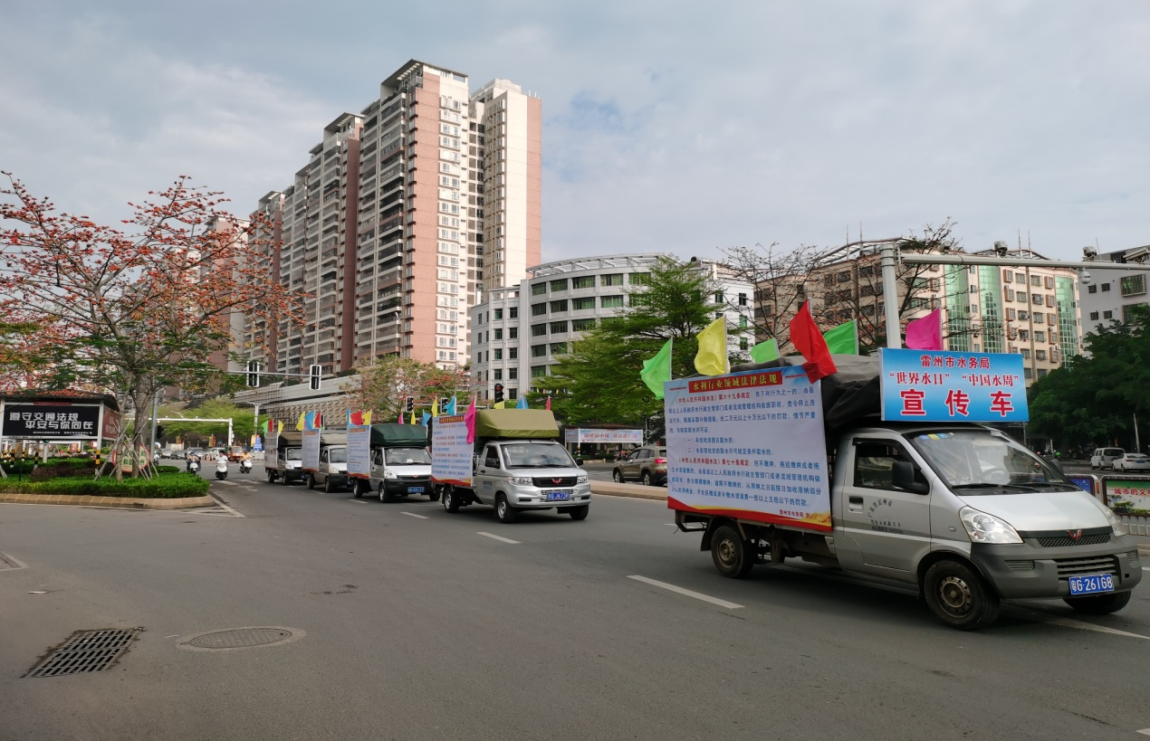

3月22日上午，我局围绕地下水管理、“春风利剑”专项行动、侵占河湖专项执法行动、常态化扫黑除恶斗争、贯彻落实《中华人民共和国反有组织犯罪法》等五大宣传版块，通过制作宣传车辆、悬挂宣传横幅、发放宣传资料、展示宣传展板、播放宣传语音、张贴宣传海报、讲解水法律法规知识等形式，广泛宣传了节约保护地下水资源、打击河道（水库）非法开采、整治非法侵占河湖、常态化扫除水利行业领域黑恶犯罪等政策法规内容和取得的工作成果。

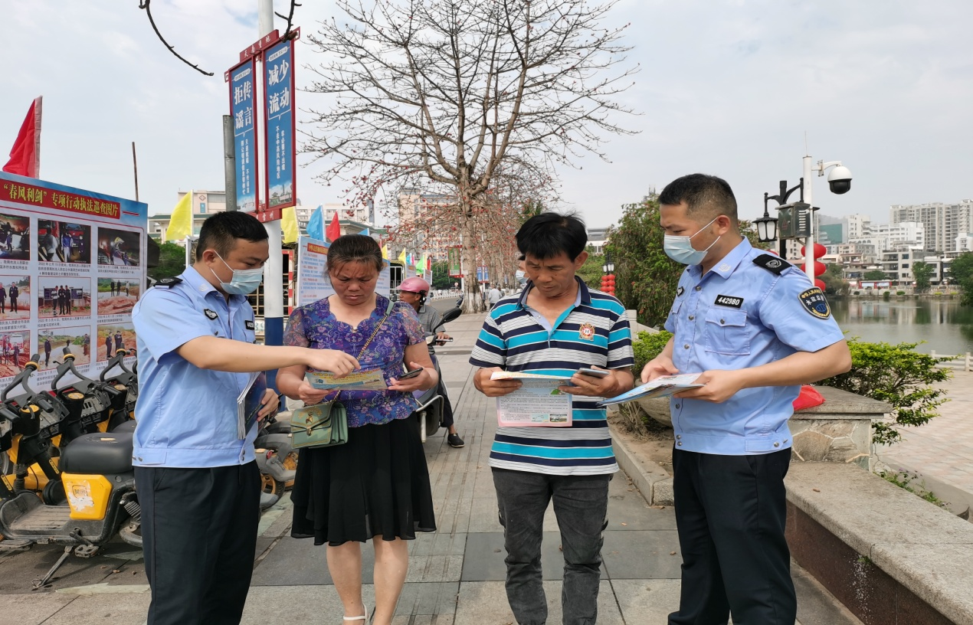

此次宣传活动，我局共制作了宣传车5辆、宣传展板10个、悬挂宣传横幅11条、发放宣传单1500份、宣传手册400份、张贴宣传海报100份进行广泛宣传，取得了良好的活动效果，受到了广大市民群众的一致好评，为强化我市节约保护水资源和维护河湖生态环境起到了积极的推动作用。

报：湛江市水务局，雷州市“春风利剑”专项行动办公室。

送：局“春风利剑”专项行动整治领导小组各成员单位。